Dokumentasi

Syafiyus Kurniawati 5112100041

Anggeriko Aryasena 5112100050

* 13 Februari 2015 Membuat Perangkat Lunak, diberi kebebasan untuk menentukan perangkat lunak berbasis web atau tidak, dan menggunakan basis data atau tidak.

Kami membentuk kelompok yang beranggotakan 6 orang, antara lain:

1. Syafiyus kurniawati 5112100041
2. Anggeriko Aryasena 51121000
3. Djuned Fernando D 5112100
4. Tri Sutrisna Nusantara 5112100
5. Dwika Setiawan 51121000
6. M.Ainurrofiq Musa 5112100

Untuk pengerjaan progress I kami mendiskusikannya setelah kelas di ruang IF 108 pukul 10.00-11.30. dikarenakan hari Jumat ada yang harus melakukan ibadah Sholat Jumat, maka diskusi kami lanjutkan secara online lewat grup chat facebook. Grup chat facebook kami beri nama Djusdek Software Ltd.

Disini kelompok kami memiliki ide untuk membuat aplikasi Sistem Informasi Inventaris Minimarket., namun ketika presentasi kami mendapat masukan dari dosen kami untuk mengganti nama perangkat lunaknya supaya lebih menjual. Sehingga kita sepakat untuk memberi nama aplikasi kami dengan nama *In-Market*.

* Presentasi Progress I dilakukan pada tanggal 16 Februari 2015

Materi yang dipresentasikan pada progress I adalah Timeline untuk Perencaan pengerjaan proyek. Timeline yang dibuat harus menggunakan tools yang sudah ditentukan yaitu Project Libre.

Revisi pada progress I:

1. Memperbaiki timeline : menambahkan deliverable
2. Pembagian resource
3. Menetapkan tugas-tugas mana yang tergantung dan parallel
4. Membuat komitmen di awal

Progress 2 yang harus di presentasikan pada tanggal 23 Februari 2014 antara lain:

1. Menentukan ruang lingkup proyek
2. Menentukan kelayakan (feasibility)
3. Analisis Resiko
4. Mendefinisikan Sumber Daya Manusia
5. Indentifikasi Lingkungan
6. Menetapkan sekumpulan tugas yang penting
7. Mendefinisikan task network
8. Menggunakan scheduling tools (github)
9. Menetapkan mekanisme untuk pelacakan jadwal

* Presentasi Progress 2 (terlampir)
* Tugas Progress 3:

1. Presentasi Prototype UI
2. Memprogram Interface seperti hyperlink antar halaman
3. Analis menyelesaikan tugasnya dna selanjutnya diserahkan ke desainer.
4. Programmer membuat seberapa dinamis website yang akan dibuat.

* Progress 3

Presentasi screenshot prototype sistemnya.

1. Untuk Pengunjung (melihat barang)

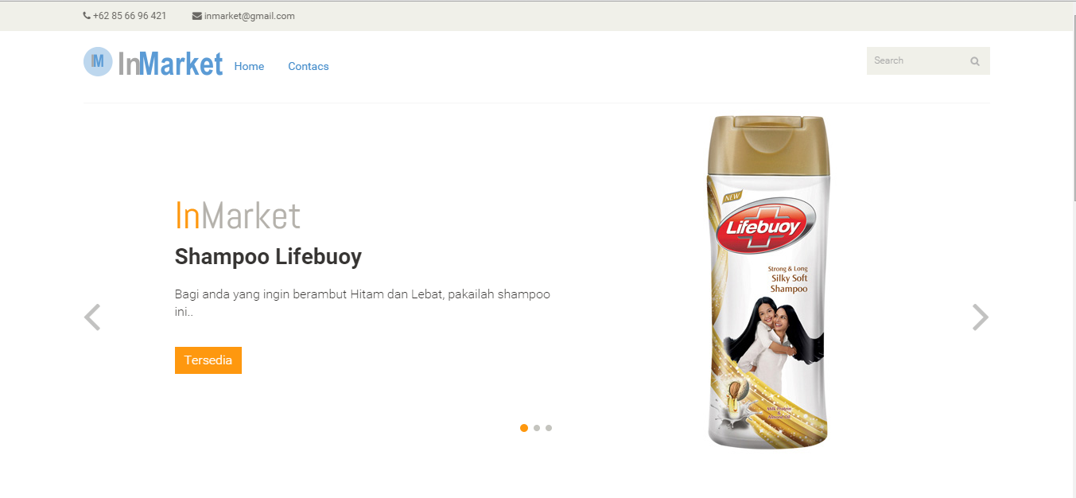

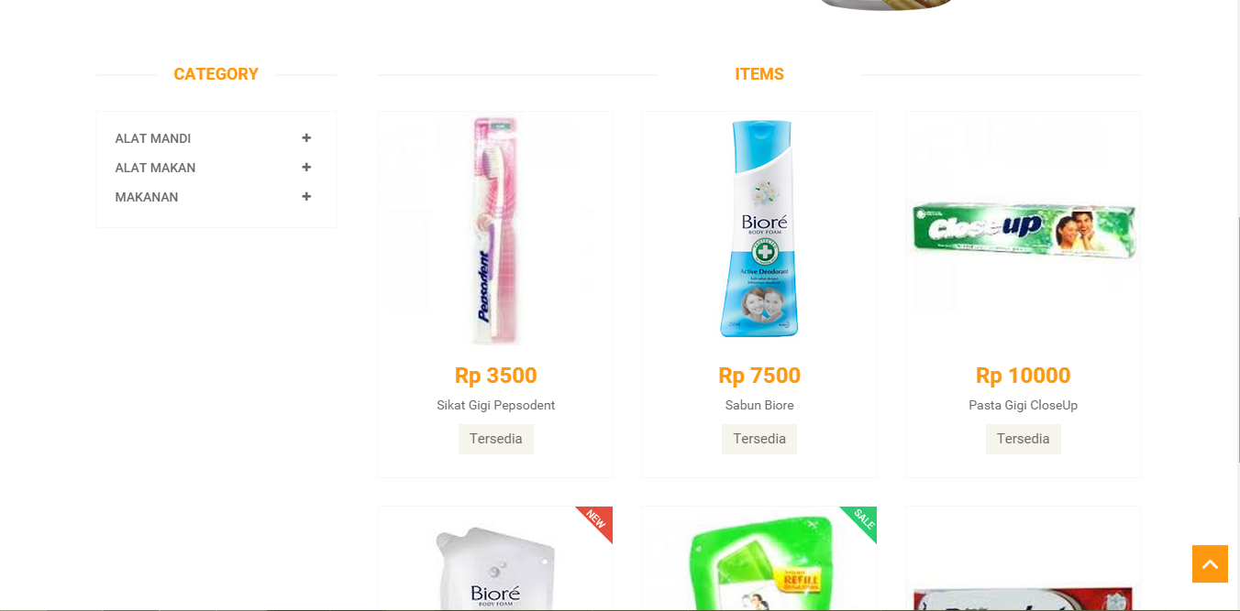

1. Untuk Pemilik (melihat Barang)

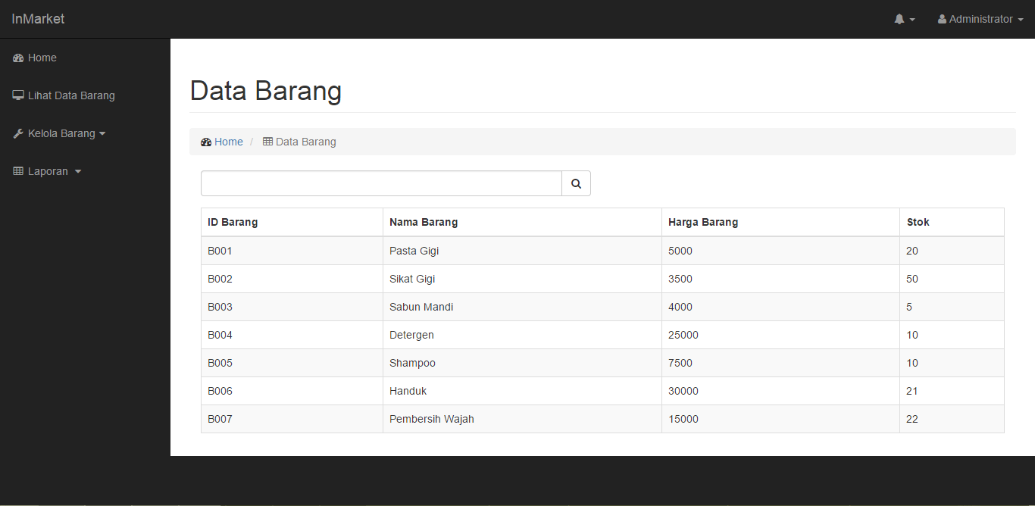

1. Untuk Menambah Barang

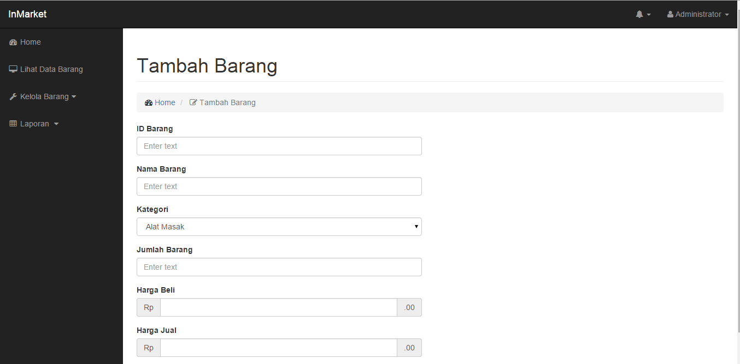

1. Untuk Mengubah Barang

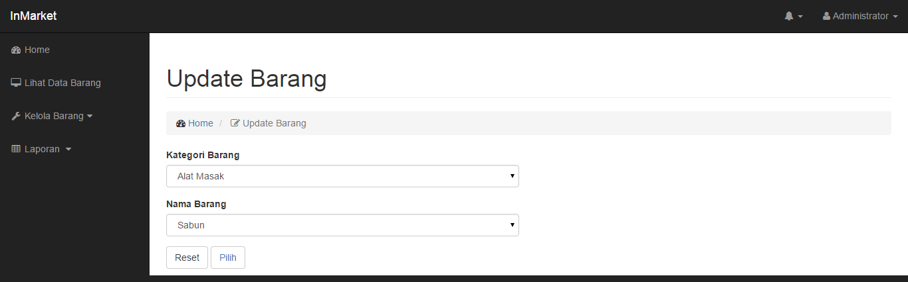

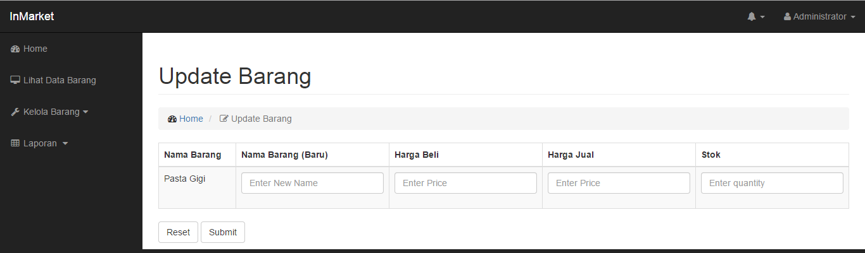

1. Menghapus Barang

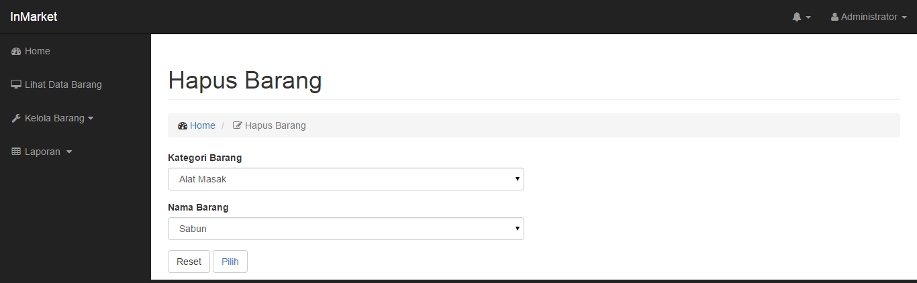

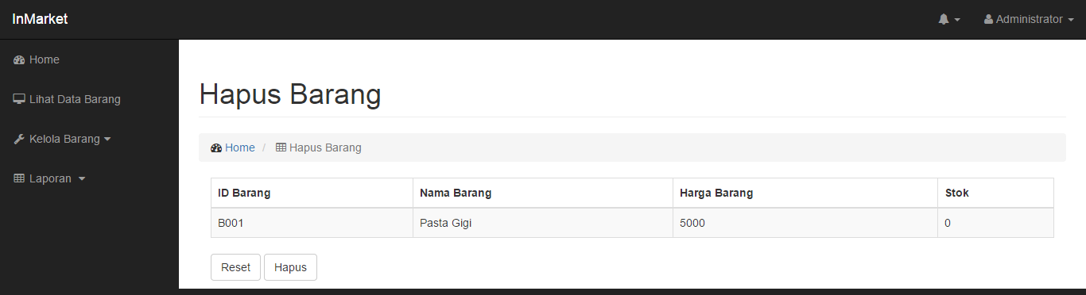

1. Melihat Laporan Harian

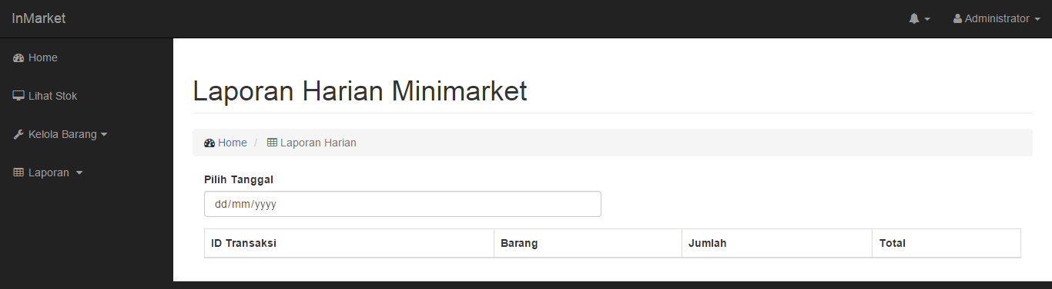

1. Melihat Laporan Bulanan

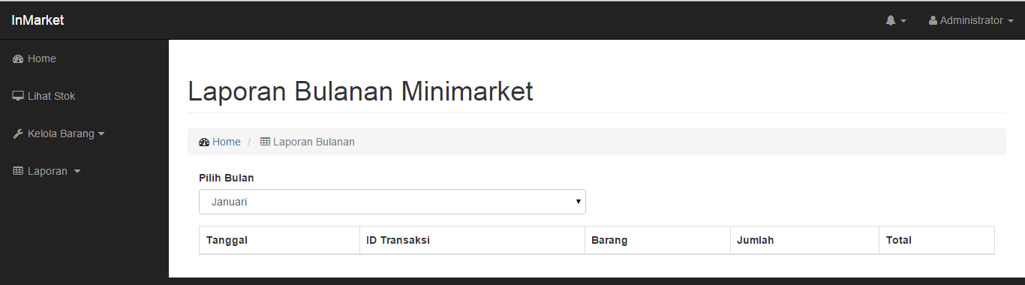

1. Melihat Laporan Tahunan

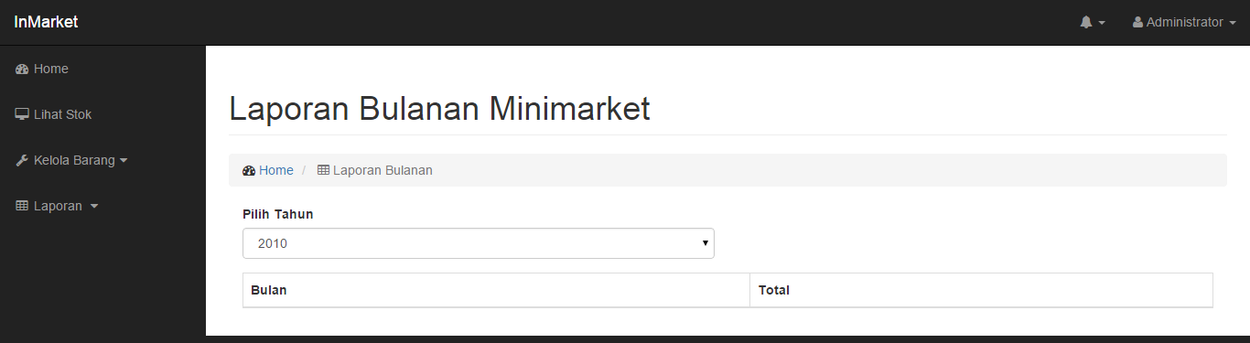

1. Mengelola Transaksi Penjualan

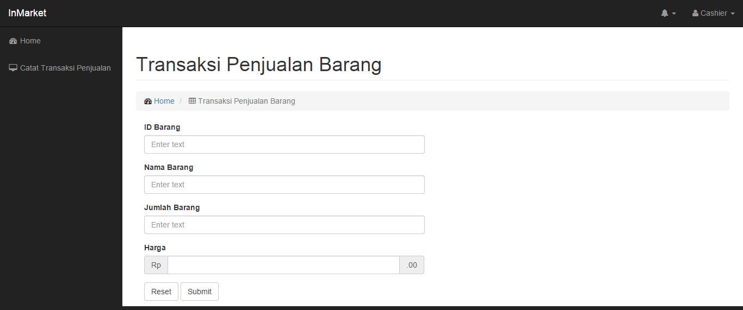

Dokumentator mengumpulkan dokumentasi apa saja yang sudah dilakukan selama pengerjaan proyek ini.